TMEASY PACS DICOM打印排版系统
管理员使用说明书

温州天铭信息技术有限公司
2013年7月
一、安装前准备
1.操作系统：本系统只能在xp sp3及以上版本的32bit或 64bit系统上使用。
2. 安装dotNetFx40_Full_x86_x64.exe
3. 安装SSCE Runtime
a、32位操作系统安装SSCERuntime_x86-CHS.exe
b、64位操作系统安装SSCERuntime_x64-CHS.exe
二、打印工作站查询配置
在打印工作站查询中有pacsconfig.ini文件配置信息。
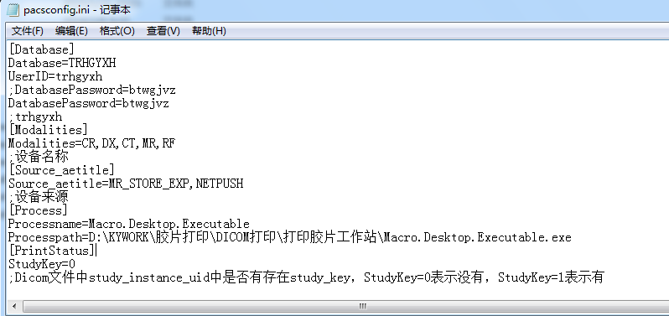
- Database数据库的连接配置
Database： 数据库名
UserID：用户名
DatabasePassword：密码
- Modalities 设备类型配置
- Source_aetitle 设备来源配置
- Process 打印胶片工作站的配置
Processname 打印胶片工作站的程序名称
Processpath 打印胶片工作站的程序路径
- PrintStatus 打印的状态配置
三、打印胶片工作站配置
1、双显示器
双显示器时，要想定位打印工作站默认在那个显示器上显示，直接拖动打印工作站到目标显示器上，然后关闭打印工作站，此时，打印工作站会自动记录，下次启动就自动在目标显示器上显示。
2、打印机配置
打印工作站-〉选项-〉Printer
*配置DICOM打印机参数时，要明确DICOM打印机的DPI，请根据DICOM打印机的DPI配置标准分辨率，默认标准分辨率（DPI）是300，如果配置不对，打印时计算胶片的大小就会有问题，从而影响打印胶片的效果。如下图所示
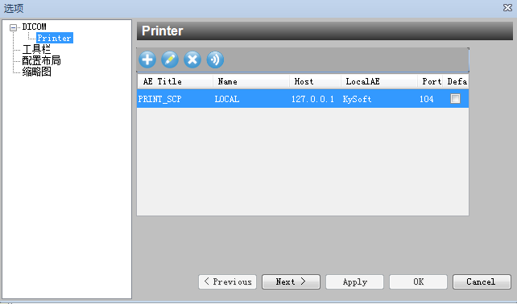
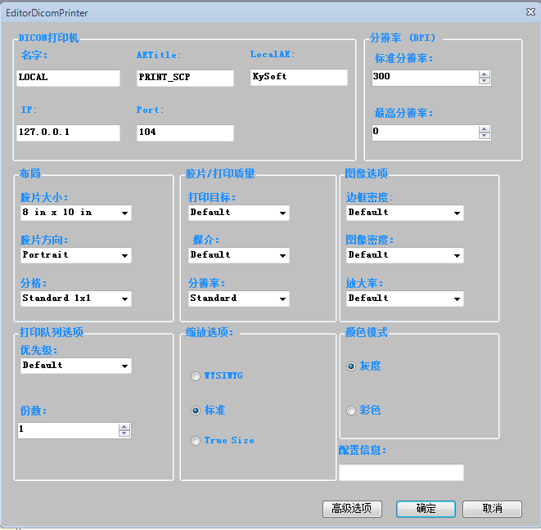
3、 工具栏配置
打印工作站-〉选项-〉工具栏，配置工具栏图标显示的大小 如下图所示
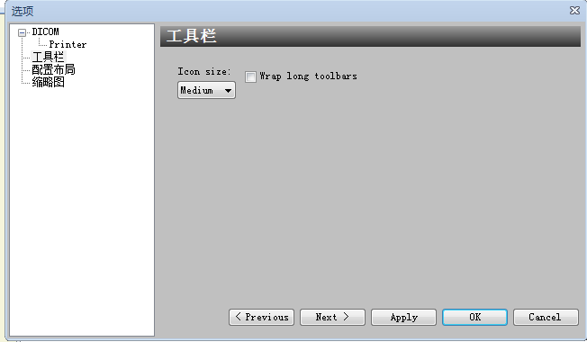
4、显示窗口布局
打印工作站-〉选项-〉配置布局
显示窗口显示图像时，可以根据图像类型，布局图像的显示方式。
例如：CT设备，Image Box为 2*2，Tile是 2*2
*Image Box是大分格，Tile是大分格中的子分格。 如下图所示。
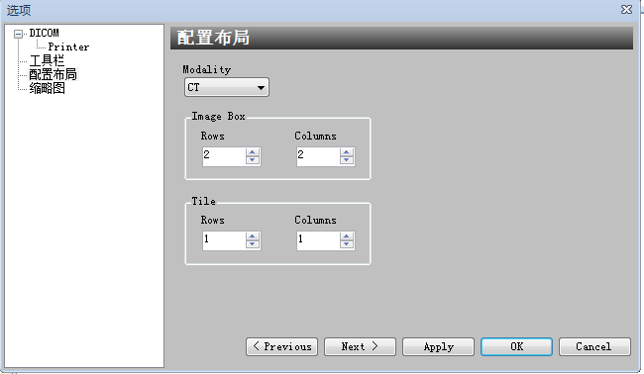
5、图像上的病人信息配置
图像标注的信息在user.config中，此文件在当前系统用户下的相应文件夹中，
例如当前用户是Administrator
xp：C:\Documents and Settings\Administrator\Local Settings\Application Data\ Macro_Inc \user.config
win7：C:\Users\Administrator\AppData\Local\ Macro_Inc \user.config
在user.config中查找Macro.ImageViewer.Annotations.AnnotationLayoutStoreSettings的xml节点，在节点中根据设备类型来区分不同设备的图像要显示的不同标注信息。
6、缩略图配置
打印工作站-〉选项-〉Thumbnails
配置在打印图像时，是否打开缩率图。如下图所示
